Рекомендации по использованию в образовательном процессе
учебника «История Древнего мира» для 5 класса учреждений общего среднего образования

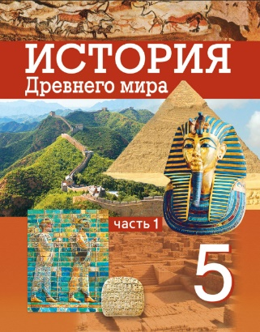
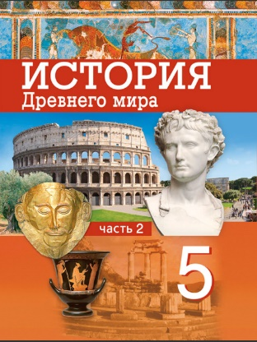
К 2026/2027 учебному году переиздан учебник «История Древнего мира» в двух частях для 5 классов учреждений общего среднего образования с русским (белорусским) языком обучения под редакцией доктора исторических наук, профессора В.С. Кошелева (Минск, «Адукацыя і Выхаванне», 2026).

Учебник подготовлен в соответствии с обновленной учебной программой по учебному предмету «Всемирная история» для V класcа с учетом результатов опытной проверки.

Авторы учебника – заведующий кафедрой истории нового и новейшего времени исторического факультета Белорусского государственного университета, доктор исторических наук, профессор В.С. Кошелев; профессор кафедры истории древнего мира и средних веков, кандидат исторических наук, профессор А.А. Прохоров; доцент кафедры истории древнего мира и средних веков исторического факультета Белорусского государственного университета, кандидат исторических наук, доцент О.В. Перзашкевич; учитель истории и обществоведения квалификационной категории «учитель-методист» О.Г. Журавлевич.
Учебник соответствует требованиям, предъявляемым к учебникам нового поколения:
- учебный текст в полной мере соответствует учебной программе. Учитель имеет возможность выбора творческих заданий, наиболее интересных, соответствующих познавательным особенностям учащихся;
- разные формы предъявления учебного материала (таблицы, схемы, иллюстрации, картосхемы и др.) позволяют обучать учащихся разным видам учебных действий;
- разные источники исторической информации позволяют находить нужную информацию, анализировать и интерпретировать ее, оценивать и использовать для решения поставленной задачи;
Содержание учебника охватывает основные события истории Древнего мира. Первая часть учебника посвящена истории первобытного общества, Древнего Востока и Древней Америки. Вторая часть - истории Древней Греции и Древнего Рима.
На первом учебном занятии учителю необходимо обратить внимание учащихся на особенности оформления учебного материала. Для облегчения навигации в учебнике разработан простой и понятный навигационный аппарат (условные обозначения).
Особое внимание следует обратить на шрифтовые выделения. В учебном тексте даты и понятия, выделенные полужирным курсивом, необходимо усвоить и уметь пояснять, а имена исторических деятелей – уметь характеризовать. Курсивом в каждом параграфе выделены ключевые слова, а в конце его – выводы, которые понадобятся для составления рассказа по теме урока.
В статье «Как работать с учебником» размещен QR-код, позволяющий перейти на Единый информационно-образовательный ресурс (сайт https://eior.by). Перейдя по ссылке, следует выбрать в меню «5 класс», «Всемирная история».
Разделы учебника делятся на главы и параграфы. Каждый раздел начинается рубрикой «Проекты и исследования». Работа над ними требует длительного времени и выполняется по желанию в парах, группах или самостоятельно при поддержке учителя.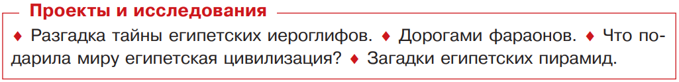
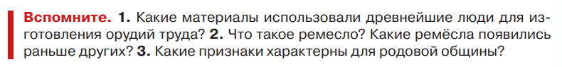
Каждый параграф начинается рубрикой «Вспомните», в которой представлены вопросы, направленные на актуализацию знаний. Например, в §7 «Переход от родовой общины к соседской» предложено три вопроса.
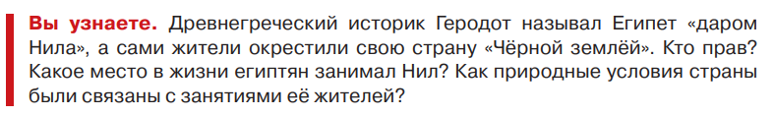
Далее идет рубрика «Вы узнаете», в которой определяются результаты учебной деятельности учащихся по окончании изучения данного параграфа. Например, в §9 «Природа и население Древнего Египта» учащимся предлагается следующая информация.

Рубрика «Хрестоматия» обозначена знаком-символом. На полях учебника указаны страницы хрестоматии, открыв которые учащиеся смогут познакомиться с интересными выдержками из исторических источников. «История Древнего мира. 5 класс.» Хрестоматия: пособие для учащихся учреждений общего среднего образования c белорусским и русским языками обучения / [сост., авт. метод. аппарата: О.В. Забельникова, С.А. Кудрявцева; под. ред. В.С. Кошелева]. – Мозырь: Белый ветер, 2015. Электронная версия хрестоматии размещена в электронной библиотеке национального образовательного портала (https://e-padruchnik.adu.by/).

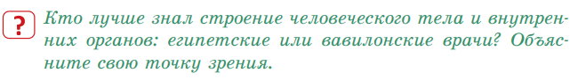
Внутри отдельных параграфов присутствует рубрика «Вопросы по тексту параграфа». Например, в §19 «Культура и религия народов Междуречья» размещен вопрос на объяснение точки зрения учащегося.
Также на страницах учебника размещена ссылка на атлас «История Древнего мира». Она позволит быстро ориентироваться в Атласе и открыть необходимую карту при ответе на вопросы или выполнении заданий в уроке-практикуме.

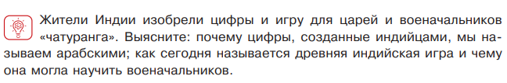
Рубрика «Поисковая деятельность» содержит вопросы и задания, подразумевающие привлечение дополнительных источников информации (справочников, энциклопедий, ресурсов сети Интернет) и во многом носят творческий характер. Например, в §24 на с.110 предложено следующее задание.
После каждого параграфа в рубрике «Вопросы и задания», содержатся вопросы и задания, которые помогут закрепить изученный материал.
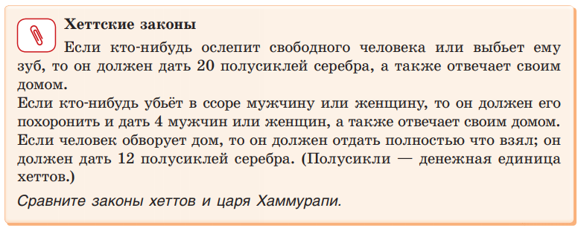
В рубрике ««Это интересно» – дополнительная информация для любознательных» представлены любопытные исторические факты с вопросами и заданиями. Например, в §20 «Хеттская держава» в качестве любопытного факта представлены выдержки из хеттских законов и вопрос для сравнения.
В учебнике широко использованы возможности визуального ряда – иллюстрации, схемы, картосхемы, репродукции картин и т.д. Весь спектр визуального ряда имеет не только иллюстративное значение, но и помогает учащимся лучше усвоить учебный материал.
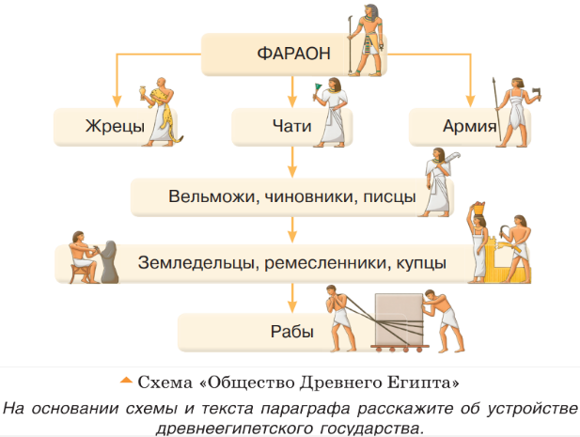
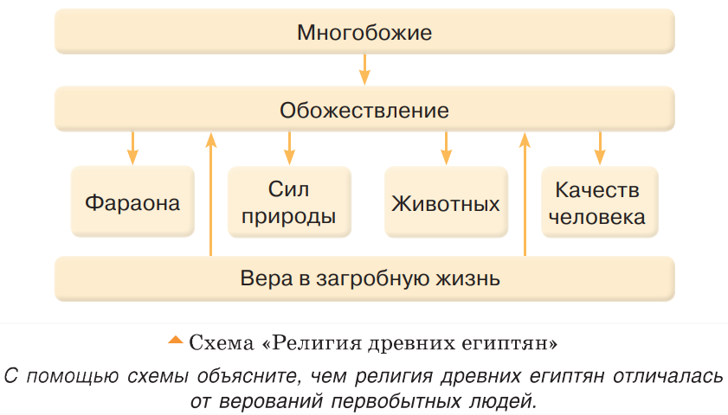
В соответствии с учебной программой в каждой части учебника размещены по два «Урока-практикума», включающие в себя четыре вида заданий: «Работа с лентой времени», «Работа с исторической картой», «Работа с историческими источниками» и «Творческие задания». Для обобщения и систематизации знаний предложены задания и в «Уроках обобщения».
В конце учебника размещен «Словарь исторических терминов и понятий». Красным цветом выделены термины и понятия, обязательные для усвоения согласно учебной программе.
В первой части учебника на первом форзаце представлена картосхема «Цивилизации Древнего мира». На ней изображены территории проживания древних цивилизаций, изучаемых в учебнике «История Древнего мира» в 2-х частях. На втором форзаце и первой части и двух форзацах второй части размещены хронологические таблицы.
На последней странице размещена рубрика «Библиотека для любознательных». В нем предложена дополнительная литература по двум изучаемым периодам «Первобытное общество» и «Древний Восток».
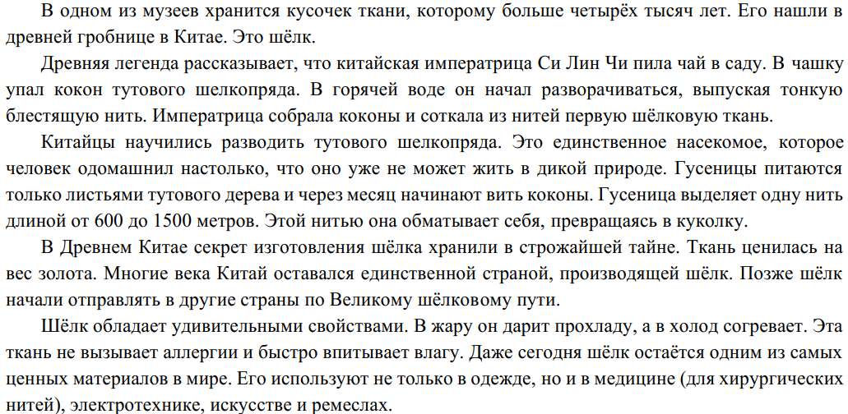
В конце второй части учебника в «Итоговом обобщении» размещено две проблемные задачи (ситуационные задания) направленные на формирование функциональной грамотности учащихся: «Нить, изменившая мир» и «Символ олимпийского огня». Решение предложенных ситуационных задач позволит развить учебно-познавательные и аналитические умения; ценностно-смысловые и критические умения; реализовать национальный компонент («белорусский шелк» и Слуцкие пояса).

